FOSSETTE SACREE
(sacral dimple)
HK J Paediatr (new series) 2007;12:93-95
Am Fam Physician. 2002 Jun 15;65(12):2435
Nelson pediatrics 2007
- Ad 5% des nouveaux nés → anomalie cutanée la plus fréquente
- Que 1 nné sur 1000 avec anomalie neurologique
- 50% des dysraphisme ont une anomalie cutanée associée mais à l’envers seuls 3-8% des enfants avec ces anomalies cutanées ont un dysraphisme
- Localisation en général entre les plis fessier et dont on voit le fond facilement.
- Ces fossettes ne sont pas associées à des anomalies de fermeture du tube neural

Fossettes atypiques SI → 40% de risque de dysraphime
  - Fossette sacrée
    - Multiples
    - de grande taille (>0.5 cm)
    - profonde ou avec liquide qui en sort
    - à une distance de > 2.5 cm de l’anus
    - en dehors de la ligne médiane

- Avec signes d’appels cutané
  - Hémangiome
  - Touffe de poils
  - Masse sous cutanée
  - Excroissance cutanée
  - Fente des fesses double ou asymétrique
  - Appendice caudal
  - Avec anomalies neurologiques (atonie vésicale, paralysies des membres inférieurs)

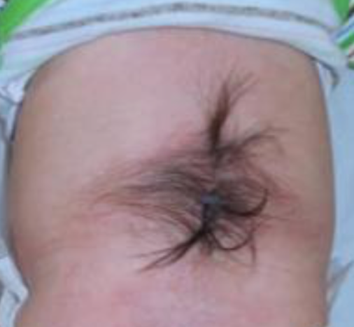

Anamnèse maternelle en faveur d’un risque de problème du tube neural :
    - Diabète
    - Absence d’apport en ac.folique
    - Médicaments (ac. Valproique)

Complication des fossettes profondes :
- Infection du sinus
- Formation de kyste

Status en cas de fossettes sacrée :
- Status orthopédique des pieds et colonne :
  - Pieds bots
  - Arthrogryptose
  - Scoliose
  - Cyphose

- Status neurologique à la recherche de :
  - Trouble de la sensibilité/tonus ou mobilités des membres inférieurs
  - Questionner si la diurèse et l’émission de selles a eu lieu

Laboratoire en cas de doute
  - Nb : la Rx standard est inutile
  - US de la région sacrée avant 3 mois (fermeture des arc vertébraux). Nb : possibles faux positifs
  - IRM et avis neuro si anomalie

Anomalies possibles :

